Bloque 1

IMPOTANTE, el resto del trabajo está aquí

https://educajcyl-my.sharepoint.com/:f:/g/personal/yago_niegar_educa_jcyl_es/EsnDo8Ni5KpEjz2Mu5s7nU8BlwAiIuNYvwvhupVtmLd5Kw?e=VrX2AL

Selección de colores

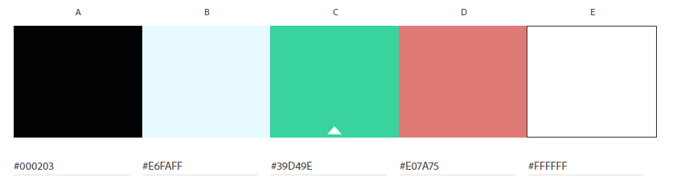

Fuentes

Como posible fuente a usar en la pagina web estaría la fuente Merriweather (Regular 400) de Google Fonts, También open sans o Roboto. Pero estas fuentes pueden cambiar por otras mas adelante

Imágenes

La mayor parte de las imágenes a utilizar están en la carpeta imágenes junto con la que se envia este word

Iconos

La mayor parte son de Bootstrap, la mayor parte de los iconos a utilizar están en la carpeta iconos

Mapas de navegación

Pagina subir ruta

Es muy parecido al inicial (en la imagen) pero se juntan la pagina principal y la landing page

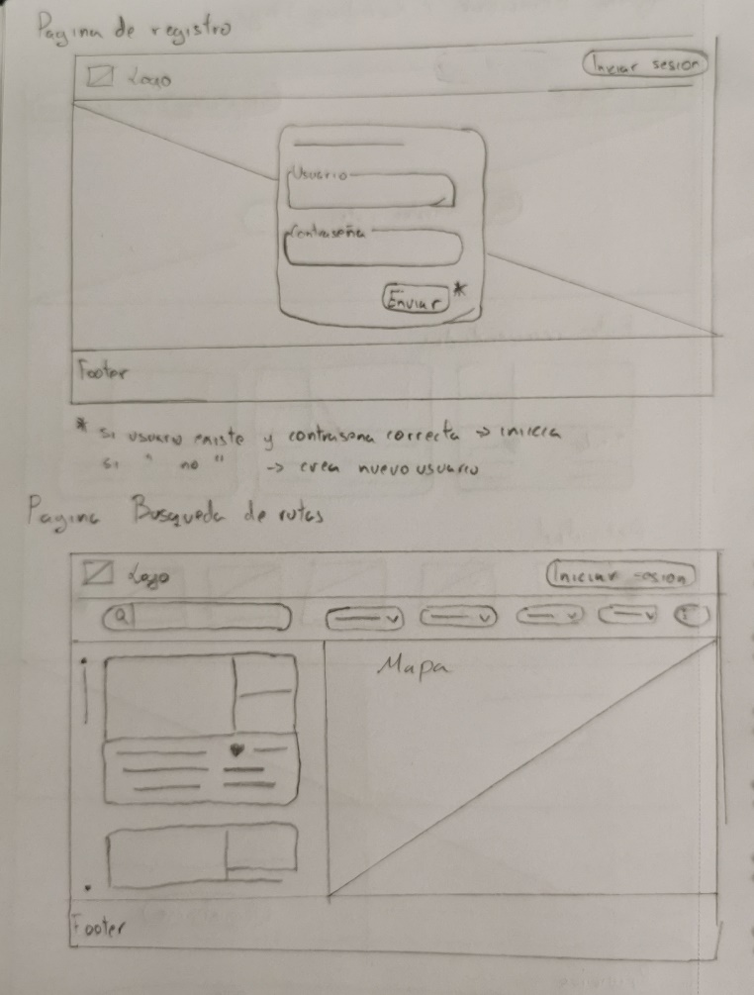Diseño inicial (Wirefrmaes)

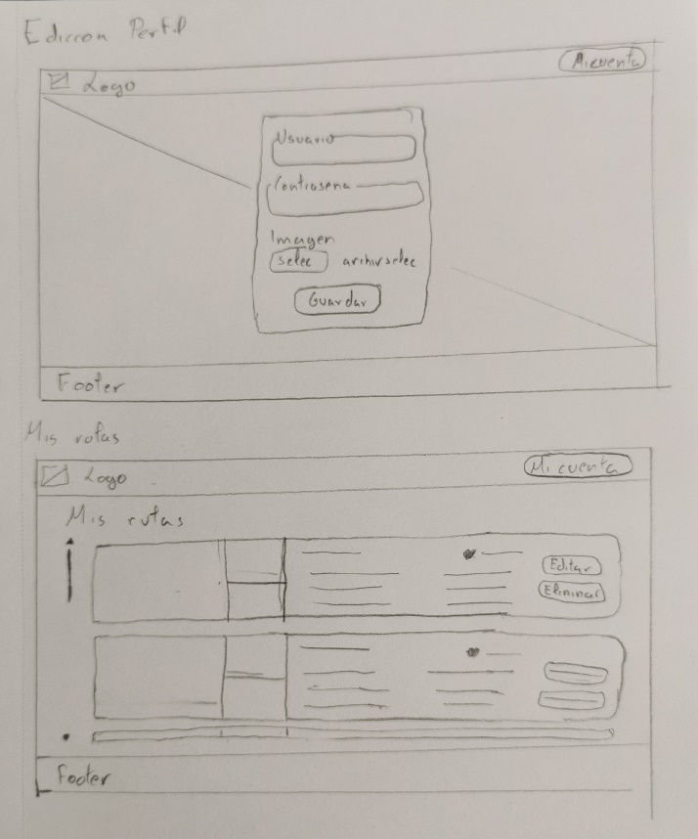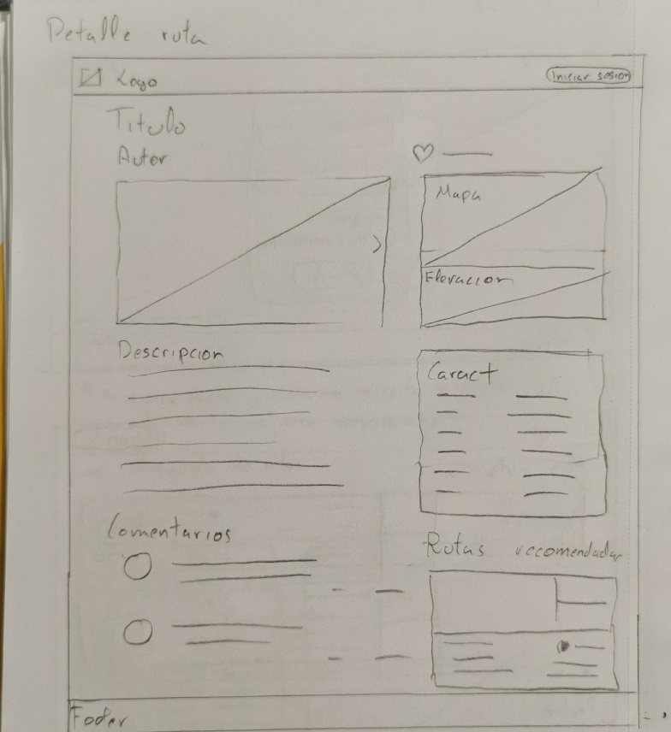

Mockups y prototipos.

Los mockups están aquí https://www.figma.com/file/ytaj8OwSYb4FUBwg5ZaxXo/Untitled?node-id=0%3A1&t=qpa1etXJeDDd4KEv-1